**简易星云：星云erp系列**

**<https://gitee.com/lframework/xingyun>**

星云erp系统

使用手册

简易星云

2022年02月02日

目 录

1 采购退货管理 3

1.1 概述 3

1.2 新增 3

1.2.1 新增商品 4

1.2.2 批量添加商品 5

1.2.3 保存 6

1.2.4 审核通过 6

1.2.5 其他功能 6

1.3 修改 6

1.4 审核 7

1.4.1 审核通过 8

1.4.2 审核拒绝 9

# 采购退货管理

## 概述

本功能用于管理“采购退货单”，页面如下图所示：

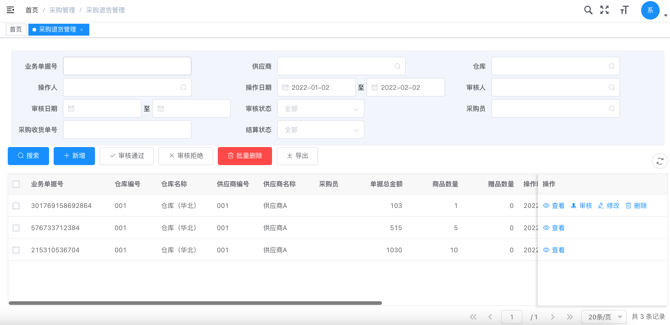

## 新增

点击列表工具栏“新增”按钮，页面如下图所示：

当“采购退货单是否关联采购收货单”是“否”时：

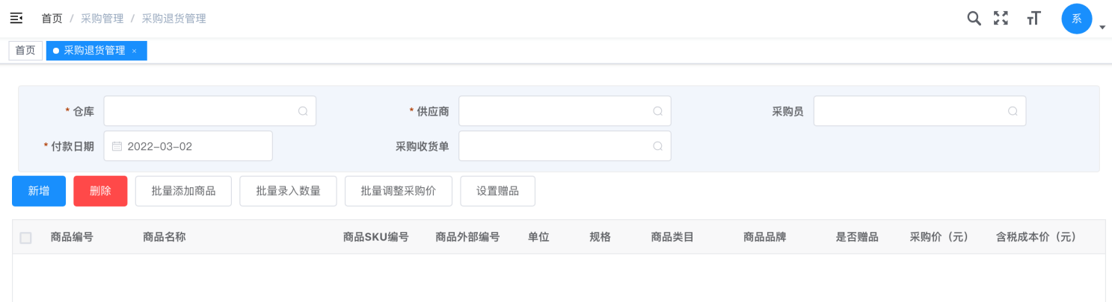

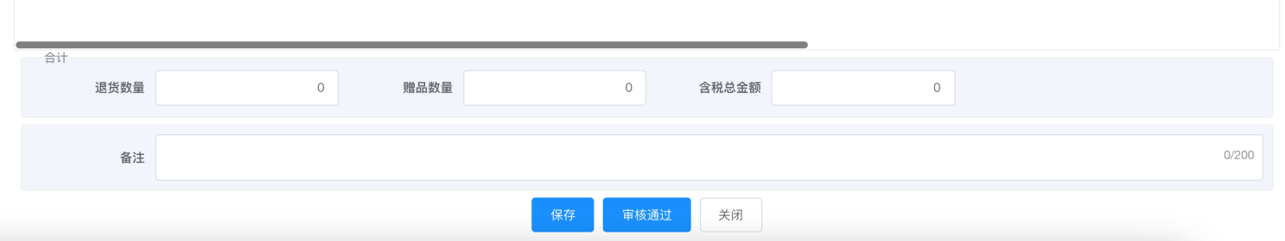

当“采购退货单是否关联采购收货单”是“是”时：

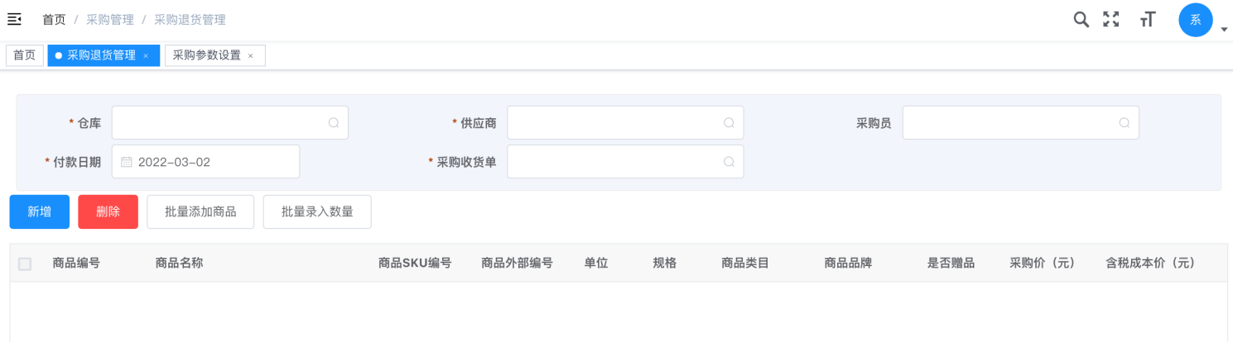

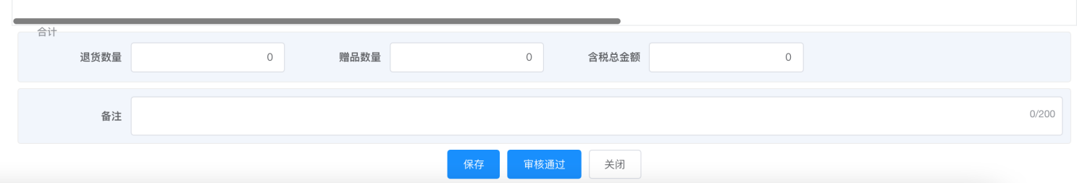

其中：

1. 付款日期：默认是1个月后的日期。

注：

1. 供应商的经营方式为“经销”，且结账方式为“任意指定”，付款日期默认是1个月后的日期，允许更改，但仅能选择当天及当天之后的日期。
2. 供应商的经营方式为“经销”，且结账方式为“货到付款”，则付款日期是退货单的创建日期。
3. 供应商的经营方式不是“经销”时，付款日期字段置灰，为空，且不可点击。

### 新增商品

点击页面中的“新增”按钮，页面如下图所示：

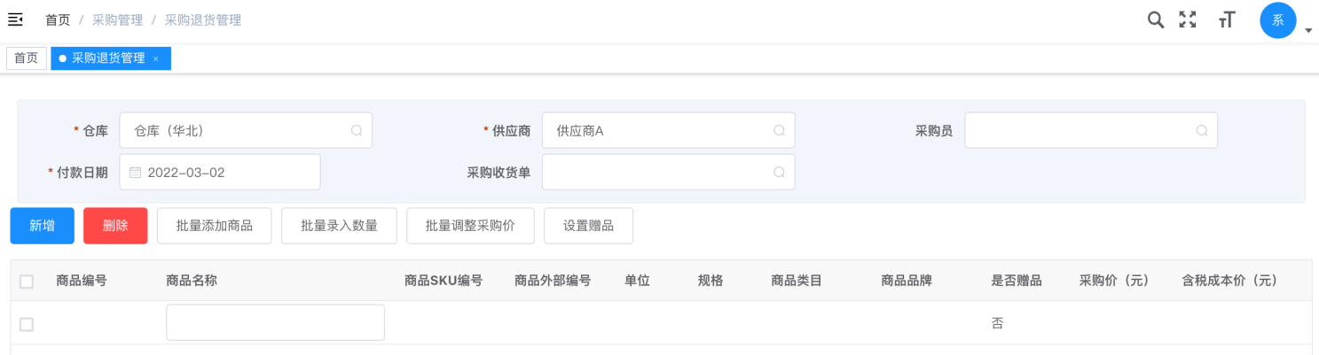

在“商品名称”列的输入框中录入信息，系统会根据录入的信息对“商品编号、商品SKU编号、外部编号”模糊匹配状态是“启用”的商品，页面如下图所示：

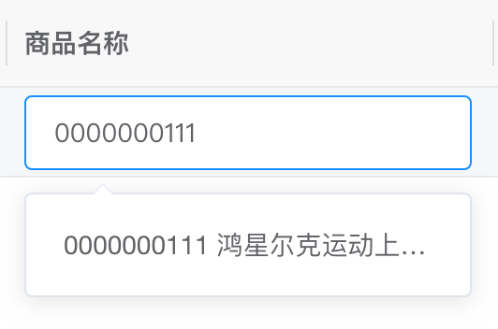

点击下拉框中的商品信息，即可将此商品添加到退货单中。

### 批量添加商品

点击页面中的“批量添加商品”按钮，页面如下图所示：

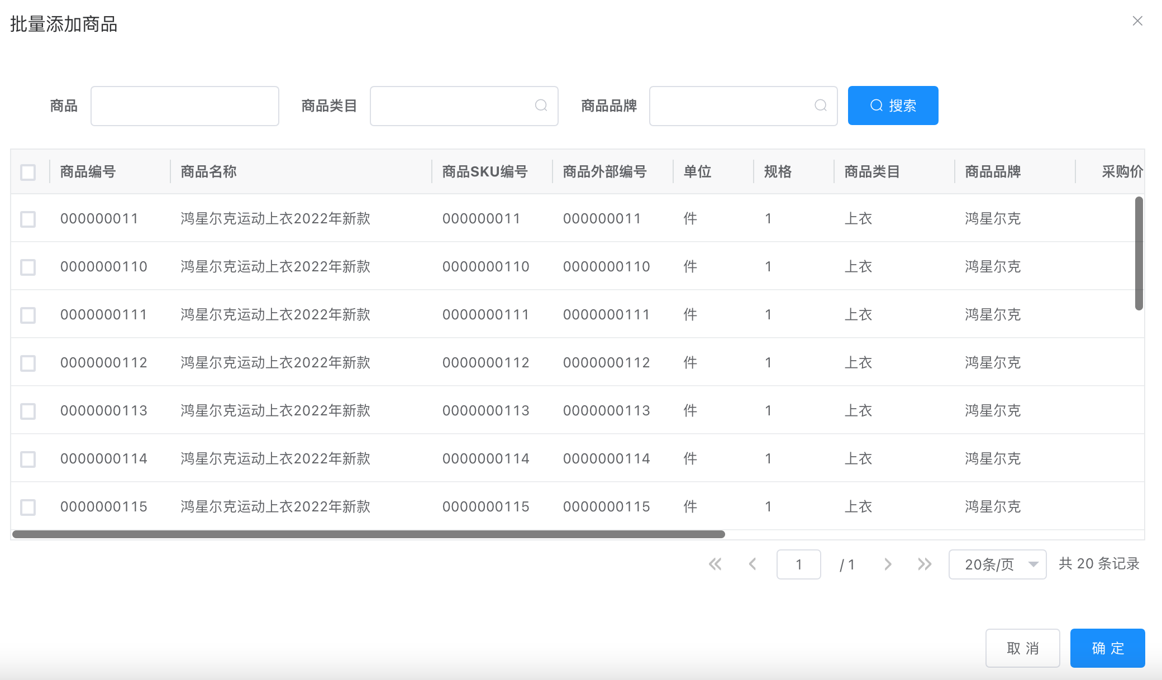

此列表中显示的是状态是“启用”的商品。

勾选需要添加到退货单中的商品，点击“确定”按钮，即可将商品添加到退货单中。

### 保存

点击退货单页面下方的“保存”按钮，这时退货单的审核状态是“待审核”。

### 审核通过

点击退货单页面下方的“审核通过”按钮，这时退货单的审核状态是“审核通过”。

### 其他功能

退货单中的其他按钮比较简单，暂不赘述。

## 修改

用户可以对审核状态是“待审核、审核拒绝”的采购退货单进行修改。

点击每行“操作”列的“修改”按钮，页面如下图所示：

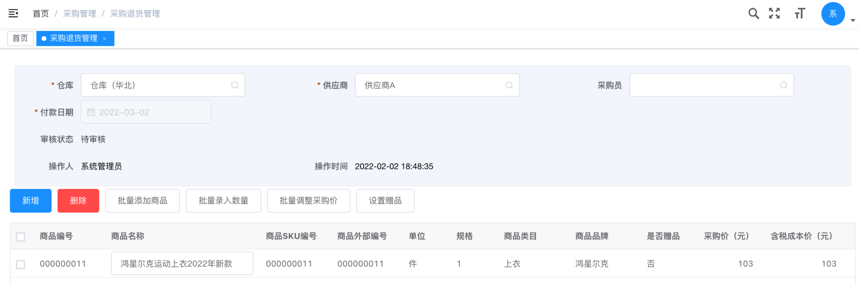

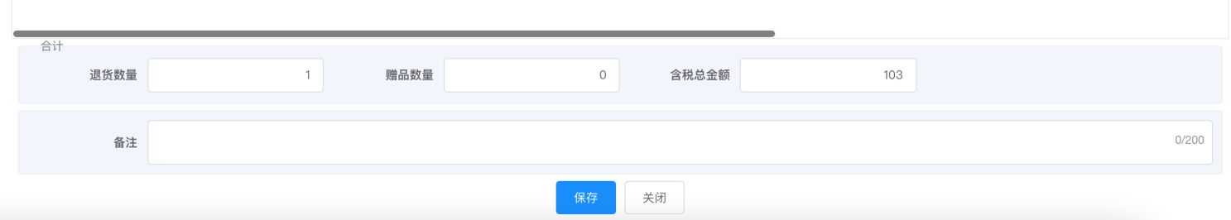

如果此时退货单的审核状态是“审核拒绝”，那么页面如下图所示：

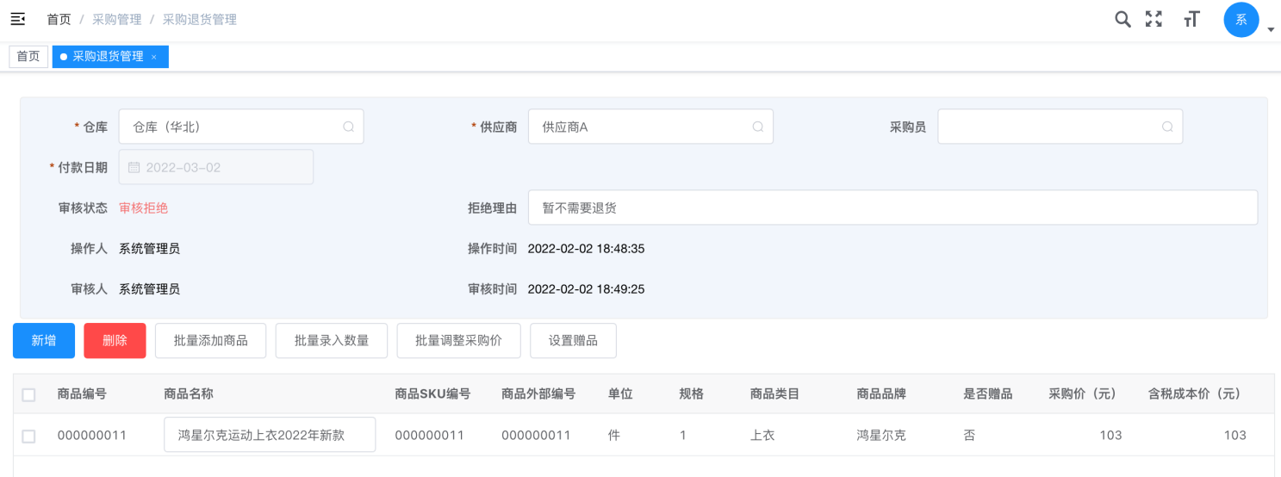

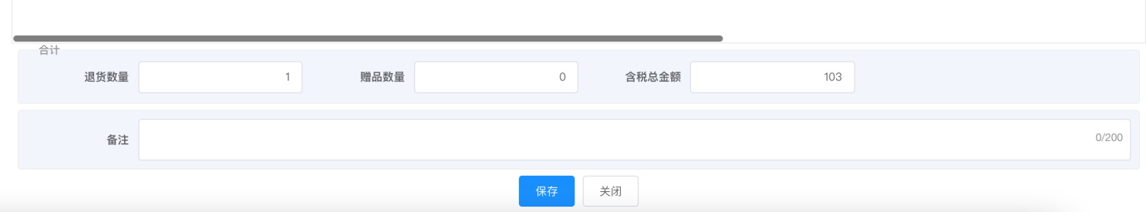

## 审核

用户可以对审核状态是“待审核、审核拒绝”的采购退货单进行审核。

点击每行“操作”列的“审核”按钮，页面如下图所示：

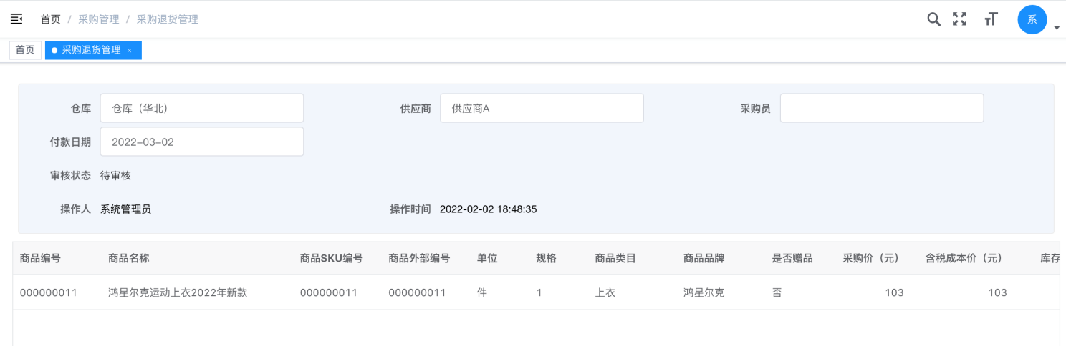

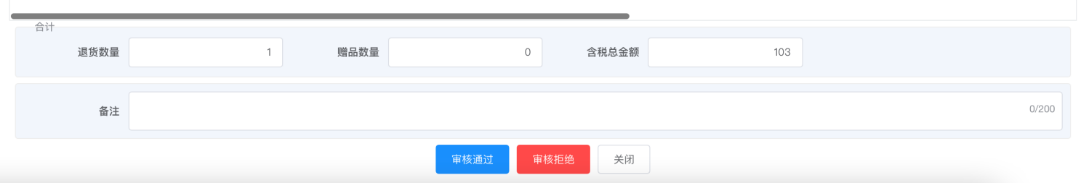

如果采购退货单的审核状态是“审核拒绝”，那么不允许再次“审核拒绝”，页面如下图所示：

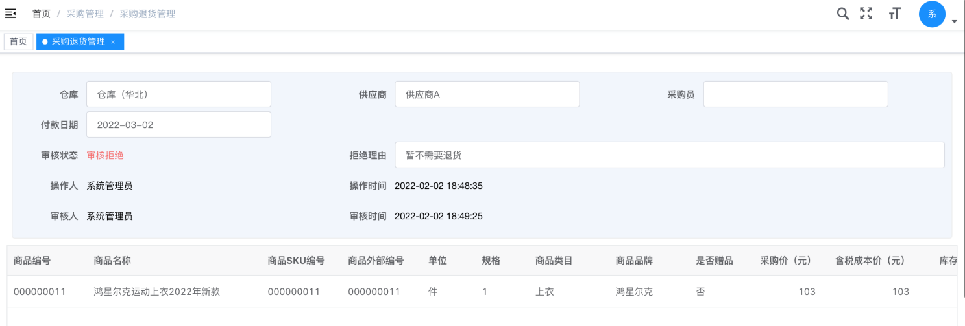

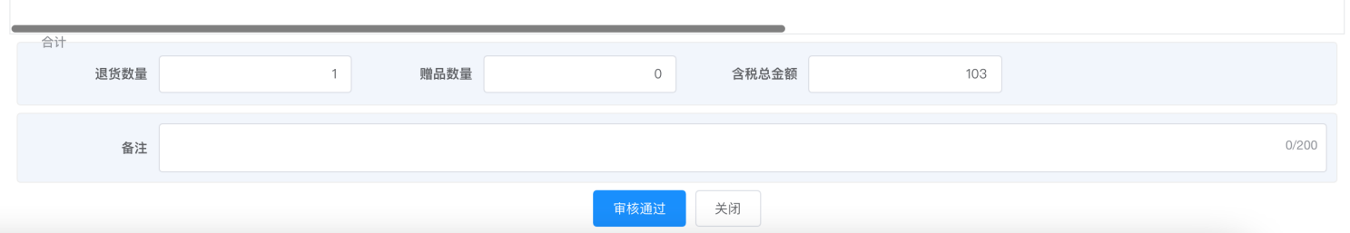

### 审核通过

点击“审核通过”按钮，页面如下图所示：

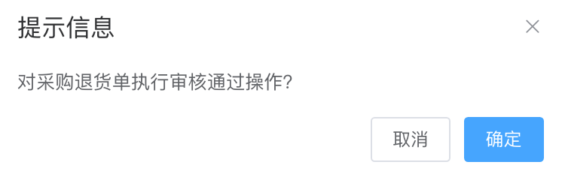

点击“确定”按钮后，即可审核通过。

### 审核拒绝

点击“审核拒绝”按钮，页面如下图所示：

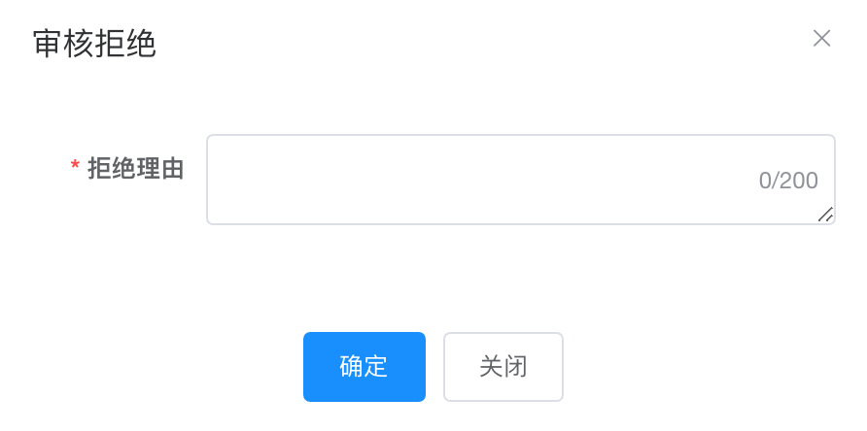

录入“拒绝理由”后，点击“确定”按钮，即可审核拒绝。